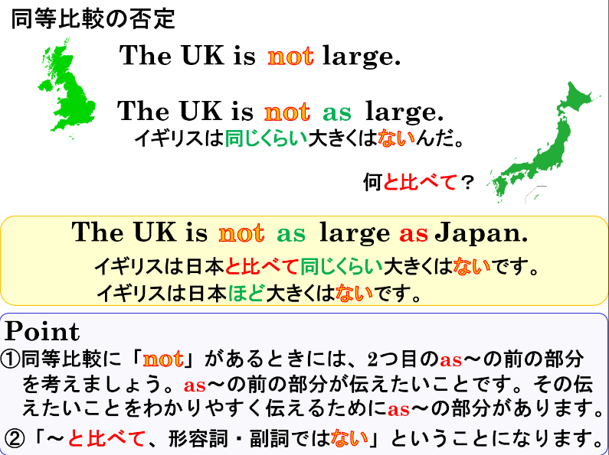
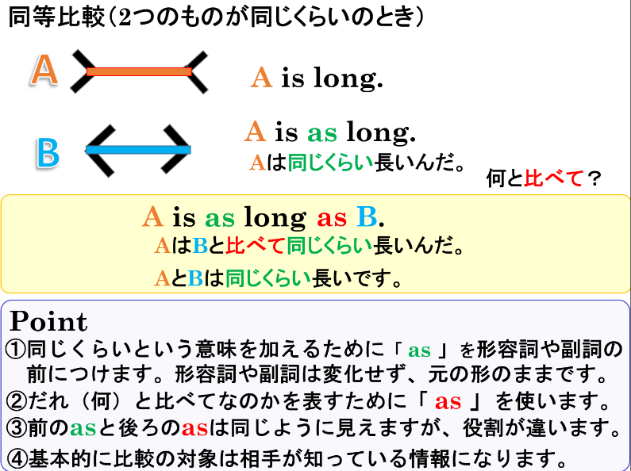

形容詞
同等比較
１．次の英文を→の後の日本語を表す文に書き換えましょう。【形容詞】
(1) My brother is tall. → 私の兄はあなたと同じくらい大きい（背が高い）です。
(2) .Tom’s watch is nice → トムの時計はあなたの時計と同じくらいすてきです。
(3) This question is easy. → この質問はあの質問と同じくらい簡単です。
２．次の英文を→の後の日本語を表す文に書き換えましょう。【副詞】
(1) My sister runs fast. → 私の妹は私と同じくらい足が速いです。
(2) .Kenji studied English hard → 健二は太郎と同じくらい一生懸命英語を勉強しました。
(3) Tom gets up early. → トム(Tom)はマイク(Mike)と同じくらい早起きをします。
同等比較の否定
３．次の英文を→の後の日本語を表す文に書き換えましょう。【形容詞】
(1) English is not difficult. → 英語は数学ほど難しくないです（数学は英語より難しい）。
(2) Today is not warm. → 今日は昨日ほど暖かくないです。（昨日の方が今日より暖かい。）
４．次の文を→の後の日本語を表す文に変えなさい。【副詞】
(1) I can’t play tennis well. → 私はトムほど上手にテニスをすることができません。（トムの方が私よりテニスが上手い。）
(2) Ken doesn’t run fast. →ケンは兄ほど速く走りません。（ケンの兄の方がケンより速い）。

形容詞
同等比較
１．次の英文を→の後の日本語を表す文に書き換えましょう。【形容詞】
(1) My brother is tall. → 私の兄はあなたと同じくらい大きい（背が高い）です。
My brother is as tall as you.
(2) .Tom’s watch is nice → トムの時計はあなたの時計と同じくらいすてきです。
Tom’s watch is as nice as yours ( your watch).
(3) This question is easy. → この質問はあの質問と同じくらい簡単です。
This question is as easy as that one (that question).
２．次の英文を→の後の日本語を表す文に書き換えましょう。【副詞】
(1) My sister runs fast. → 私の妹は私と同じくらい足が速いです。
My sister runs as fast as I ( I do / I run / me).
(2) .Kenji studied English hard → 健二は太郎と同じくらい一生懸命英語を勉強しました。
Kenji studied English as hard as Taro.
(3) Tom gets up early. → トム(Tom)はマイク(Mike)と同じくらい早起きをします。
Tom gets up as early as Mike.
同等比較の否定
３．次の英文を→の後の日本語を表す文に書き換えましょう。【形容詞】
(1) English is not difficult. → 英語は数学ほど難しくないです（数学は英語より難しい）。
English is not as difficult as math.
(2) Today is not warm. → 今日は昨日ほど暖かくないです。（昨日の方が今日より暖かい。）
Today is not as warm as yesterday.
４．次の文を→の後の日本語を表す文に変えなさい。【副詞】
(1) I can’t play tennis well. → 私はトムほど上手にテニスをすることができません。（トムの方が私よりテニスが上手い。）
I can’t play tennis as well as Tom.
(2) Ken doesn’t run fast. →ケンは兄ほど速く走りません。（ケンの兄の方がケンより速い）。
Ken doesn’t run as fast as Ken’s brother.

